รายงานผลการดำเนินงาน
โครงการส่งเสริมสุขภาพด้วยการออกกำลังกาย ปีที่ 1 พฤกษา 95/2
สนับสนุนงบประมาณโดย กปท.เทศบาลตำบลบ้านบางม่วง

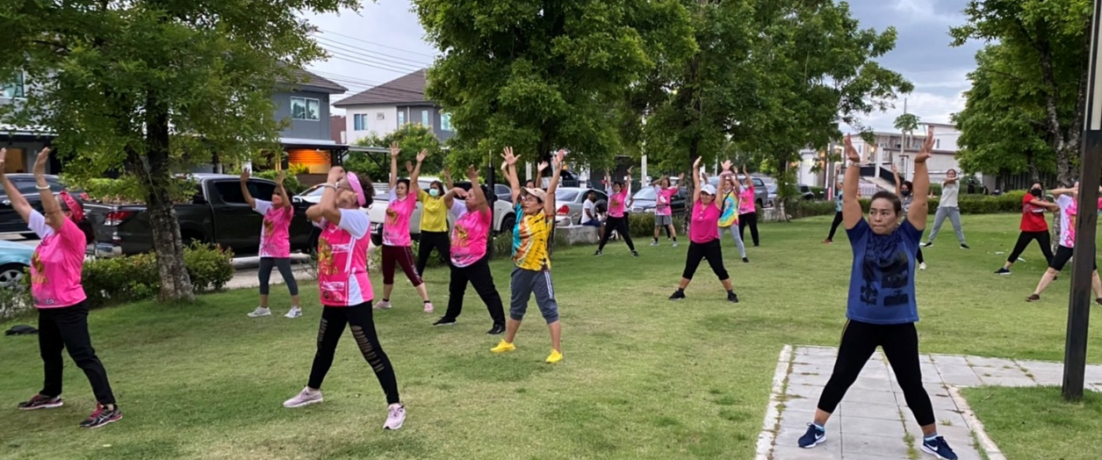

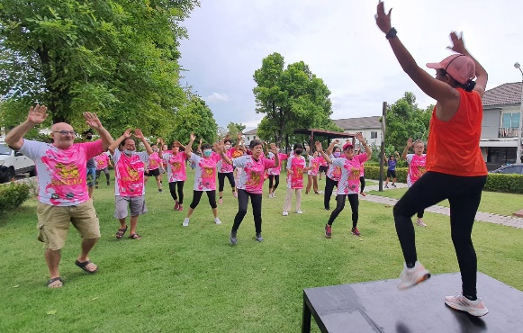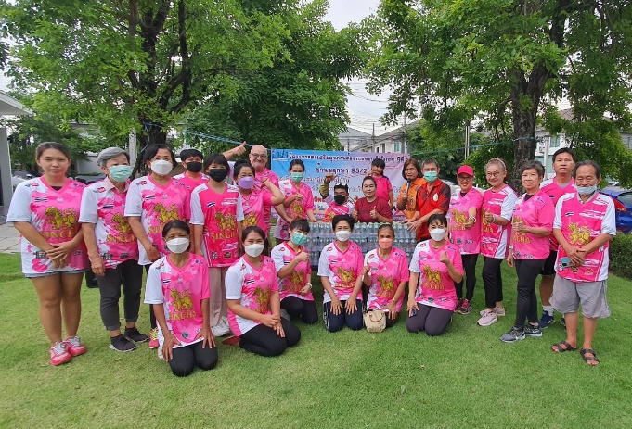

จัดทำโดย
ชมรมสร้างสุขภาพพฤกษา 95/2
หมู่บ้านพฤกษา 95/2 หมู่ที่ 9 ตำบลบางม่วง
อำเภอบางใหญ่ จังหวัดนนทบุรี

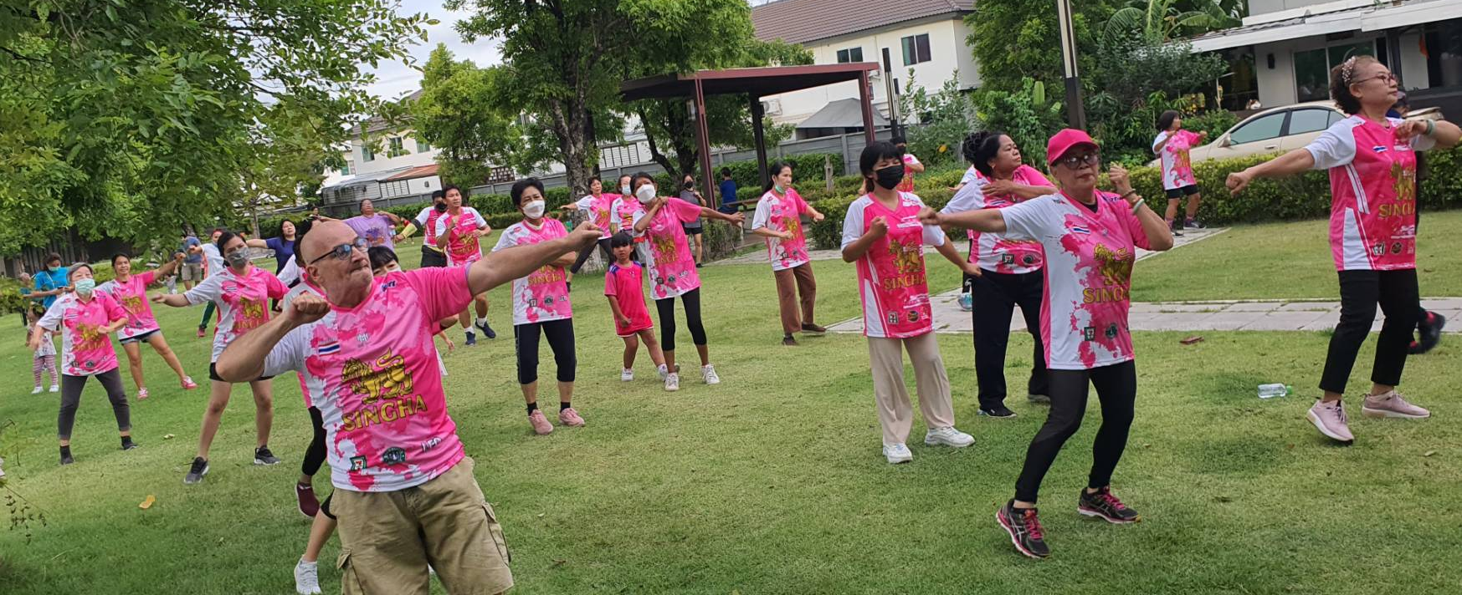

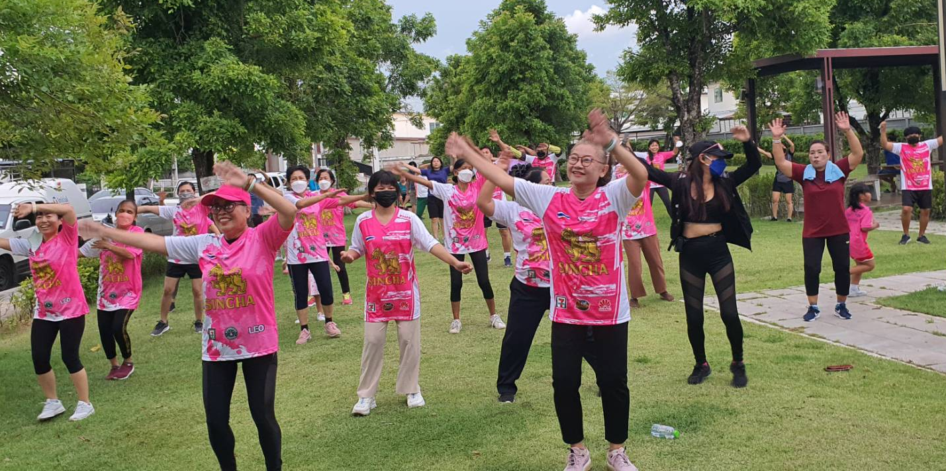
ส่วนที่ 3 : แบบรายงานผลการดำเนินแผนงาน/โครงการ/กิจกรรม ที่ได้รับงบประมาณสนับสนุนจากกองทุนหลักประกันสุขภาพ (ผู้เสนอฯ ลงรายละเอียดเมื่อเสร็จสิ้นการดำเนินงาน)

ชื่อแผนงาน/โครงการ/กิจกรรม
โครงการส่งเสริมสุขภาพด้วยการออกกำลังกาย ปีที่ 1 พฤกษา 95/2

1. ผลการดำเนินงาน
ดำเนินการจัดกิจกรรมออกกำลังกายด้วยการเต้นแอโรบิก สัปดาห์ละ 3 วัน คือทุกวัน เสาร์ อาทิตย์ และวันจันทร์ ของสัปดาห์ ในเวลา 18.00-19.00 น ดำเนินการจัดจ้างทำป้ายโครงการ ป้ายประชาสัมพันธ์เชินชวน จ้างทำเวทีขนาดเล็ก และจัดซื้อเครื่องเสียงกลางแจ้ง โดยทำการหาผู้นำการออกกำลังกาย จำนวน 3 คน จ่ายค่าตอบแทนให้ชั่วโมงละ 300 บาท ดำเนินการเต้นตั้งแต่วันที่ 1 พฤษภาคม 2565 – 30 กันยายน 2565 รวมระยะเวลา 64 ครั้ง มีผู้เข้าร่วมกิจกรรมทุกครั้งละ ประมาณ 20-30 คน

2. ผลสัมฤทธิ์ตามวัตถุประสงค์/ตัวชี้วัด
2.1 การบรรลุตามวัตถุประสงค์
บรรลุตามวัตถุประสงค์
ไม่บรรลุตามวัตถุประสงค์ เพราะ.....................................................................................................
………………………………………………….………………………………………………………………………………………………………
2.2 จำนวนผู้เข้าร่วมใน แผนงาน/โครงการ/กิจกรรม 30 คน

3. การเบิกจ่ายงบประมาณ
งบประมาณที่ได้รับการอนุมัติ 30,700.- บาท
งบประมาณเบิกจ่ายจริง 30,700.-บาท คิดเป็นร้อยละ 100
งบประมาณเหลือส่งคืนกองทุนฯ 0.- บาท คิดเป็นร้อยละ 0

4. ปัญหา/อุปสรรคในการดำเนินงาน
ไม่มี
มี
ปัญหา/อุปสรรค (ระบุ) งบประมาณในการดำเนินกิจกรรมไม่เพียงพอ คนร่วมกิจกรรมยังน้อย
แนวทางการแก้ไข (ระบุ) ขอสนับสนุนงบประมาณเพิ่มเติม ต่อเนื่อง เพิ่มกิจกรรมอบรมให้ความรู้ ทักษะการออกกำลังกาย ประโยชน์ของการออกกำลังกาย ส่งเสริมกิจกรรมการรวมกลุ่ม สร้างความสัมพันธ์ระหว่างกันในชุมชน

ลงชื่อ.......................................................................ผู้รายงาน
(นางสาวเบญจมาศ รื่นสวัสดิ์)
ตำแหน่ง ประธานชมรมสร้างสุขภาพ พฤกษา 95/2.
31 สิงหาคม 2565

